SP HW4

B04902009 資工二 蕭千惠

(b)

1. thread分工建decision tree，共建了1024棵樹
2. thread分工去判斷testing_data中的每個人是好人還是壞人，一個thread判斷25008 / thread_num 個人

(c)

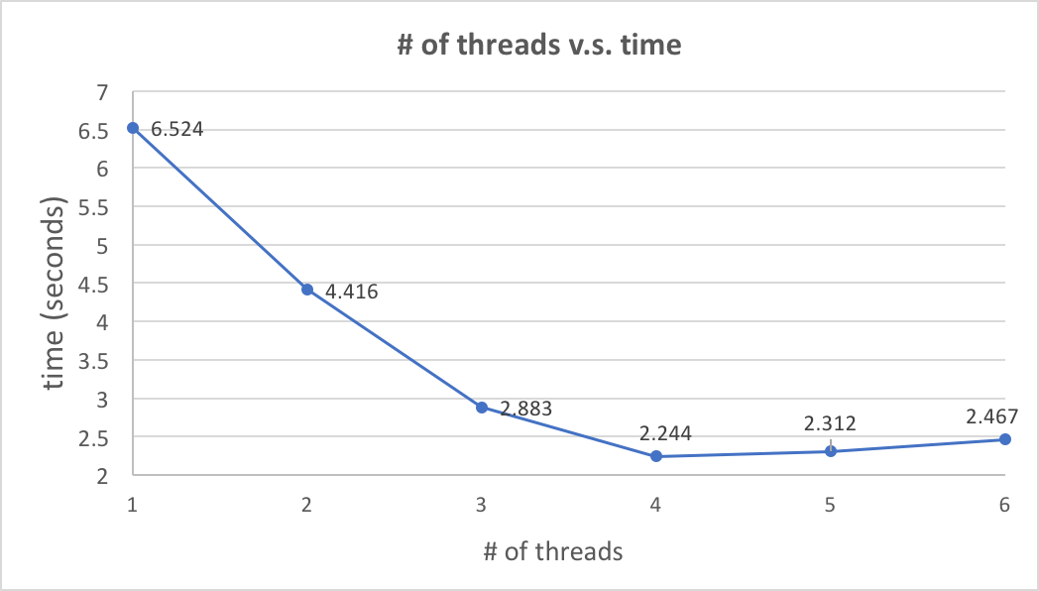

thread的數量為4時所花時間會最少，因為本機為四核心，故thread的數量大於4時並不會變快，但小於4時，就可以明顯看出thread越多時間就越少。

(d)

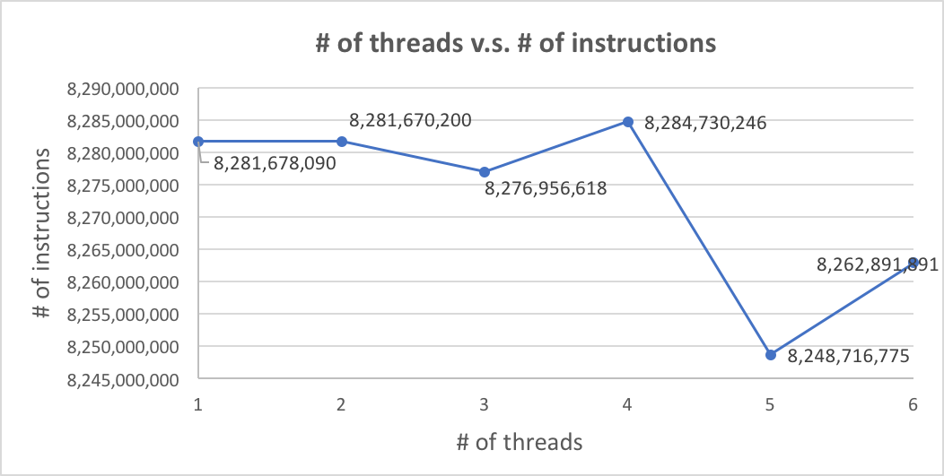

從同表並無法觀察thread數量和instruction數量的關聯，因為不管thread的數量為何，所需做的總instruction數量都差不多，thread只是產生同時執行這些instructions的效果而已。

(e)

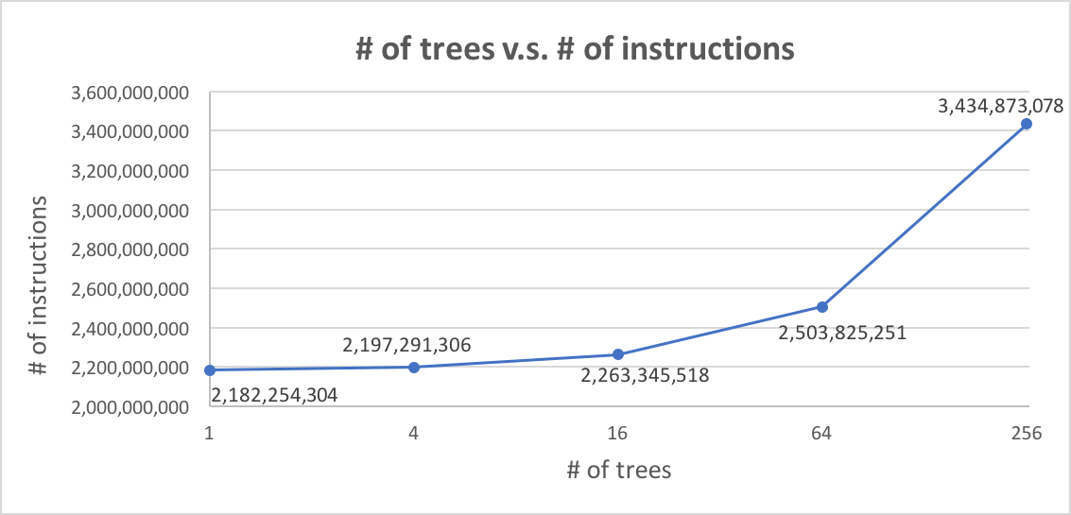

（x座標以對數刻度（基底為4）顯示）

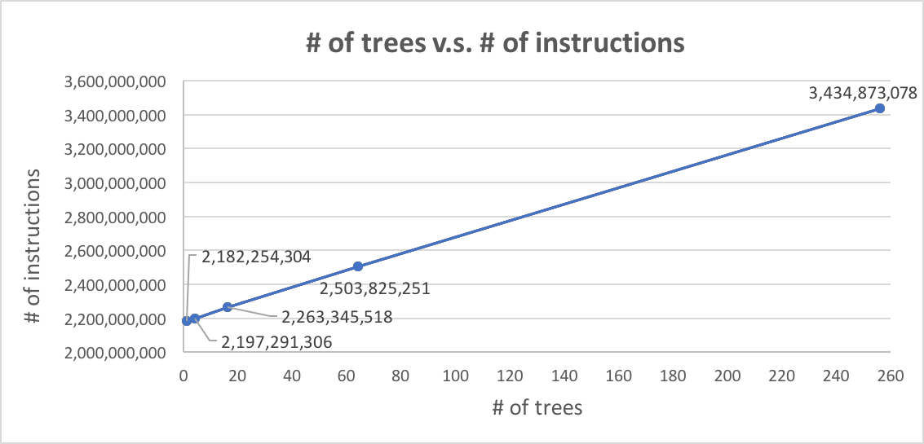

由圖表可知，tree的數量和instruction的數量呈線性關係，因為有越多棵decision tree，不僅是建的時候有較多instructions，判斷好壞人的時候也需要判斷比較多棵樹，也會有較多instructions。

(f)

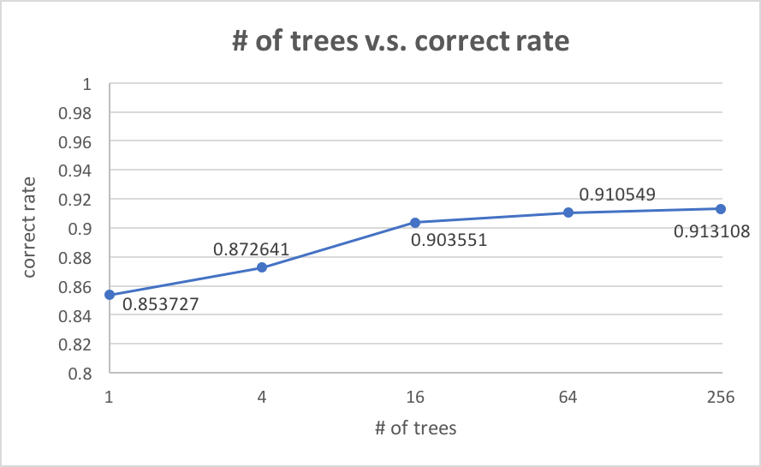

（x座標以對數刻度（基底為4）顯示）

由圖表顯示，建越多棵樹就會有越高的正確率，但是當正確率已經到0.91時，變化幅度就不大了！